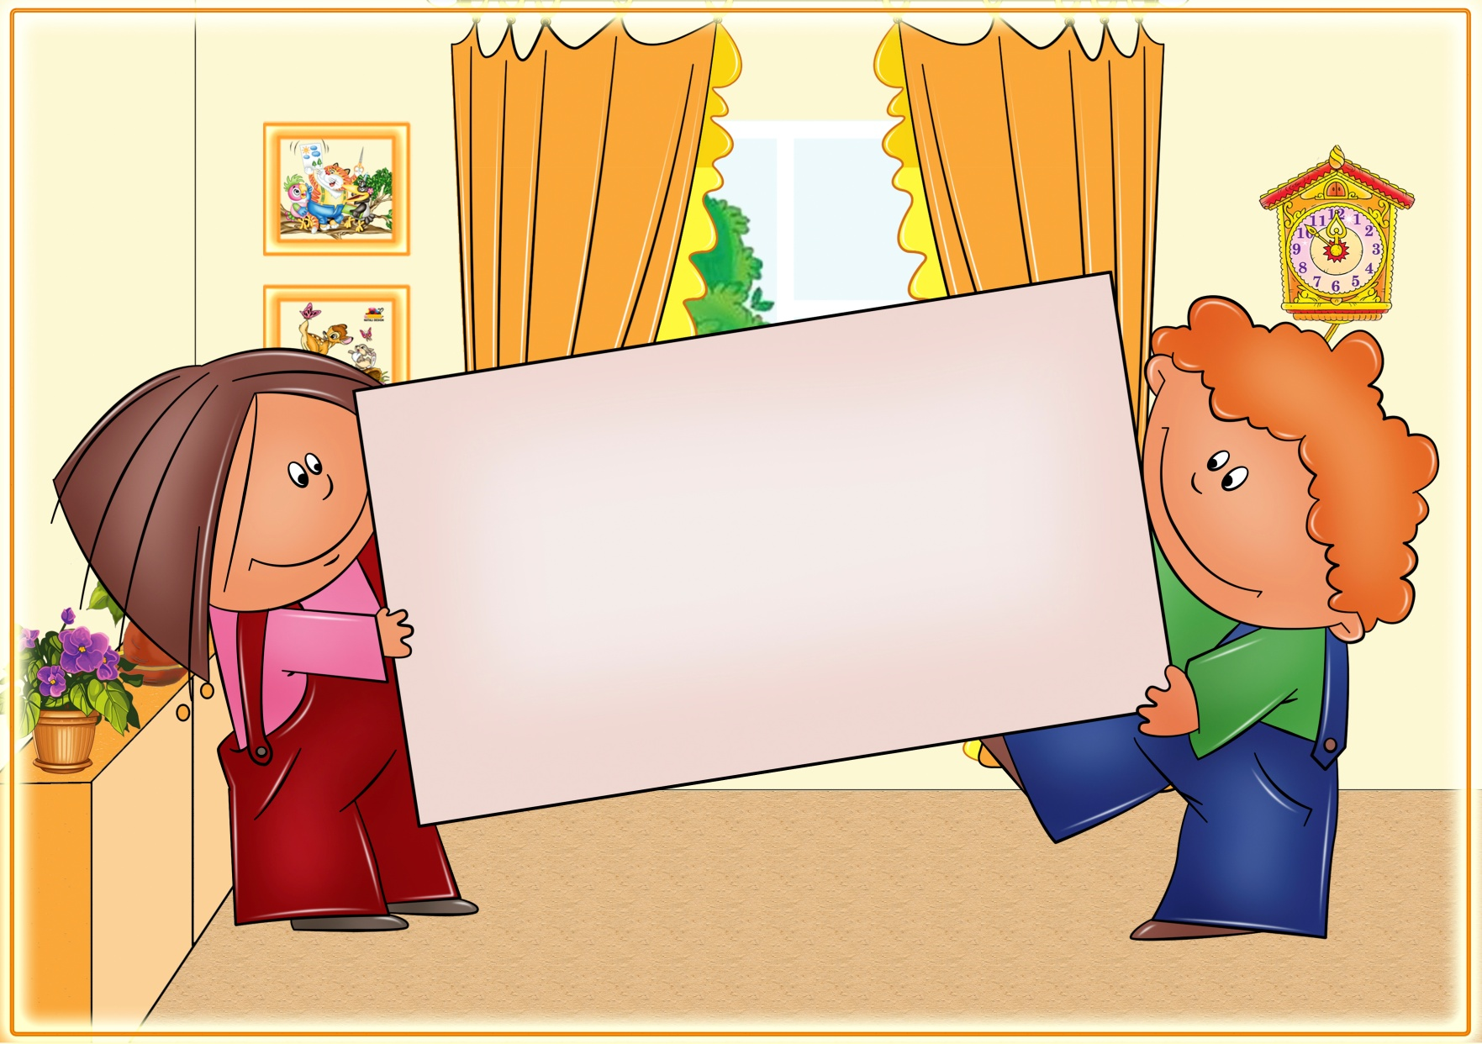


Тема | Название игры
Части тела | Вытри ушки
Дом, семья | Кому листик?
Игрушки | Что спрятал мишка?
Фрукты | Сеньор-помидор
Осень | Шарфик для куклы
Одежда | Как на горке – снег, снег…
Дикие животные | Подари лисичке хвостик
Праздник елки | Маленькая елочка
Зима | Спрячем мишку в сугроб
Зимняя одежда | Пушистый воротник
Зимние забавы | Катание на санках
Домашние животные | Петушок, петушок, подари гребешок…
Наша мама | Подари маме цветок
Транспорт | Грузовик едет в гараж
Весна | Кораблик
Обувь | Шьет сапожник нам сапожки…
Посуда | Праздник весны
Деревья, цветы | Подари березке листочки
  «Вытри ушки»  Цель: изучение частей лица и умение определять их; развитие координации движений; развитие умений действовать в такт словам.  Оснащение: салфетка.  Ход игры. Попросите ребенка: «Вытри салфеткой ушки, вытри глазки, вытри носик» (покажите промакивающие движения).  Прочтите стихотворение:    Водичка, водичка,  Умой мое личико,  Чтобы глазки блестели,  Чтобы щечки краснели,  Чтоб смеялся роток,  Чтоб кусался зубок. | «Кому листик?»  Цель: развитие мелкой моторики, стимуляция работы больших и указательных пальцев рук.  Оснащение: небольшой (7 х 7 см) лист бумаги, карандаш, ножницы (для трехлетнего ребенка). Для ребенка двух с половиной лет сделайте небольшие надрезы по линиям, для трехлетнего проведите линии, по которым он будет резать. Ход игры. Предложите ребенку рвать большим и указательными пальцами (резать) бумагу на узкие полоски. Покажите ребенку, как правильно брать лист и рвать его (два пальца левой руки располагаются рядом с двумя пальцами правой руки, движения одной руки направлены к себе, движения другой — от себя). Прочтите стихотворение:  Этот листик — дедушке,  Этот листик — бабушке,  Этот листик — папе,  Этот листик — маме...  и т. д. (тете, дяде, брату, сестре...)
  «Что спрятал мишка?»  Цель: развитие мелкой моторики и координации движений. Оснащение: платочек, в середине которого наклеена картинка с изображением игрушки: мяча, машины, куклы. Ход игры. Попросите ребенка отогнуть края платочка, и вы вместе с ним  найдете то, что спряталось в середине. Играя с маленьким ребенком , можно наклеить на уголки треугольнички из картона какого-то одного цвета (синего, желтого, красного, зеленого). Потом игру можно провести «наоборот». Попросите ребенка спрятать от мишки игрушку — ребенок должен по очереди загнуть уголки платочка.  Усложнение задания. Возможно за счет уменьшения размеров платочка. | «Сеньор-помидор»  Цель: развитие мелкой моторики и координации движений.  Оснащение: тонкий лист бумаги красного цвета, палочка с заостренным концом.  Ход игры. Скомкайте лист бумаги, придан ему форму шара,— получится «помидор». Наденьте его на палочку и воткните ее в «грядку». Попросите ребенка сделать еще один «помидор», воткнуть в него палочку и «посадить» на «грядке».    Усложнение задания. Возможно за счет увеличения количества «овощей».

  «Шарфик для куклы»  Цель: развитие умения обращаться с ножницами. Оснащение: шарф с кистями; полоски бумаги разного цвета с пунктирными линиями (длиной около 1 см) на концах — это будут линии разреза; шаблонное изображение шапочки с помпоном (бумагу на помпоне наклейте в четыре слоя, тогда помпон будет пушистее).  Ход игры. Покажите ребенку шарфик, рассмотрите его вместе с ним. Выделите как деталь кисточки. Предложите ребенку на выбор несколько полосок бумаги разного цвета — пусть он сам возьмет ту, которая ему больше по душе,— и попросите сделать для любимой куклы новый шарфик с кисточками из бумаги — выполнить надрезы по пунктирным линиям. То же самое можно сделать на шаблоне шапочки. Предложите ребенку: «Сделай помпон на шапочке пушистым». Прочтите стихотворение:  Подарили шарфик  Девочке Варюшке,  На концах у шарфика  Кисточки - помпошки.  Когда ребенок закончит свою работу, покажите кукле кисточки на шарфике и помпон на шапочке. Пусть она поблагодарит малыша.  Усложнение задания. Может заключаться в изготовлении воротника на зимнем пальто. | «Как на горке — снег, снег...»  Цель: развитие мелкой моторики, координации движений; развитие воображения; стимуляция работы больших и указательных пальцев обеих рук.  Оснащение: белая бумажная салфетка; игрушечный мишка.  Ход игры. Прочтите стихотворение:  Как на горке — снег, снег,  Как под горкой — снег, снег,  И на елке — снег, снег,  А под снегом спит медведь.  Тише, тише, не шуметь.  Возьмите 3/4 салфетки и скомкайте ее, придав ей форму «снежка». Попросите малыша сделать много «снежных комочков».
«Подари лисичке хвостик»  Ц ель: развитие мелкой моторики и координации движений.  Оснащение: картинка с изображением рыжей лисы с белым хвостом; лист оранжевой бумаги.  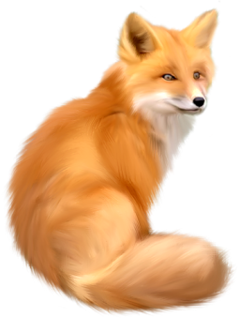  Ход игры. Предложите ребенку рассмотреть изображение лисы. Обратите его внимание на внешний вид лисы: пушистый мех рыжего цвета, а хвост — белый. Скажите: «Лиса очень грустит, потому что ее хвост белый. Давай поможем лисе. Я покажу, как от большого кусочка оранжевой бумаги можно отрывать маленькие кусочки». Складывайте кусочки бумаги на подносик. Когда их наберется достаточное количество для хвоста, налейте клей в такую емкость, в которую ребенку удобно будет макать эти маленькие кусочки. Покажите, как можно обмакнуть клочок бумаги в клей, приклейте его лисий хвост. Пусть ребенок продолжит работу до тех пор, пока хвост не станет пушистым и рыжим. Если малыш устал, продолжайте работу вместе с ним.  Усложнение задания. Возможно за счет увеличения количества животных — предложите ребенку сделать рыжим хвостик белки (техника аналогична описанной выше). | «Маленькая елочка»  Цель: развитие мелкой моторики, воображения; знакомство ребенка со свойствами бумаги.  Оснащение: тонкая зеленая бумага.  Ход игры. Предложите ребенку сложить из бумаги елочку. Прочтите двустишие:  Маленькой елочке холодно зимой,  Из лесу елочку взяли мы домой.  
«Спрячем мишку в сугроб»  Цель: развитие мелкой моторики, координации движений; развитие воображения; стимуляция работы больших и указательных пальцев обеих рук.  Оснащение: игрушечный мишка; бумажные салфетки. Ход игры. На улице во время прогулки рассмотрите с ребенком снег (белый, холодный, липкий). Покажите ребенку мишку и расскажите, что он живет в лесу и всю зиму спит в берлоге. Чтобы ему теплее было спать, надо больше снега. Скажите малышу: «Снежок можно сделать из салфетки. Посмотри, вот так». Возьмите 3/4 салфетки и скомкайте ее, придав ей форму «снежка». Попросите ребенка помочь вам сделать как можно больше снежных комочков». Продолжайте работу до тех пор, пока не заметите у ребенка первых признаков усталости.  Скажите: «Теперь можно засыпать мишку снежными комочками”, и он  будет спать в берлоге до весны».  Усложнение задания. Предложите ребенку рвать белую бумагу указательным и большим пальцами, делая «снежинки», а когда «снежинок» будет много, засыпать ими медведя. | «Пушистый воротник»  Цель: развитие мелкой моторики, координации движений; развитие воображения; стимуляция работы больших и указательных пальцев обеих рук.  Оснащение: пальто на куклу; белая тонкая бумага.  Ход игры. Рассмотрите с ребенком зимнее пальто. Обратите его внимание не то, что на пальто теплый, пушистый меховой воротник. Предложите ребенку сделать воротник на пальто из бумаги. Сделайте выкройку из бумаги, сложив ее в четыре слоя. Ножницами надрежьте воротник по  внешней стороне. Возьмите нож и «завейте» «мех» (резко проведите ножом по полоске бумаги — она закрутится). Полюбуйтесь воротником. Попросите ребенка «пришить» (приклеить) его к кукольному пальто.  Усложнение задания. Предложите ребенку сделать воротник к зимнему пальто для плоскостной куклы; сделать «меховыми» манжеты.  Расскажите ребенку стихотворение:  Целый день сегодня шью.  Я одела всю семью.  Погоди немного, кошка, —  Будет и тебе одежка.  Б.Заходер
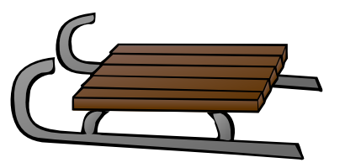  «Катание на санках»  Ц ель: развитие мелкой моторики, глазомера, координации движений, зрительного внимания.  Оснащение: полоска бумаги длиной 10 см и шириной 2 см; санки, вырезанные из картона по контуру.  Ход игры. Вспомните, как вы с ребенком катались на санках с горки и ехали по дорожке далеко-далеко. Скажите: «Посмотри, какие у меня саночки, давай сделаем для них дорожку». Покажите ребенку, как сложить бумажку «гармошкой». Можно наметить карандашом линии, по которым ребенок будет складывать «дорожку». Когда работа будет завершена, прочтите стихотворение:  Покатились санки вниз.  Крепче, куколка, держись.  Ты сиди, не упади, —  Там канавка впереди!  Надо ездить осторожно!  А не то разбиться можно.  Усложнение задания. Возможно за счет складывания полоски бумаги без нарисованных вертикальных линий для складывания. |   «Петушок, петушок, подари гребешок.»  Цель: развитие мелкой моторики, глазомера, координации движений, зри- тельного внимания. Оснащение: контурное изображение петуха без гребешка; полоска красной бумаги длиной 5 см и шириной 2 см (для изготовления гребешка). Ход игры. Прочтите ребенку стихотворение:  Петушок, петушок,  Подари мне гребешок,  Ну, пожалуйста, прошу!  Я кудряшку расчешу,—  и предложите сделать гребешок.  Вместе с ребенком согните по пунктирным линиям полоски красной бумаги получится «гребешок».  Усложнение задания. Предложите малышу сделать «гребешок» на шапочке, изображающей петушиную головку. Наденьте шапочку на голову ребенка и помогите ему обыграть поделку (помахать «крыльями», спеть «ку-ка-ре-ку», «поклевать» зернышки «клювиком» — сложенными ладошками и т. д.).
«Подари маме цветок»  Цель: развитие мелкой моторики, глазомера, координации движений, зрительного внимания.  Оснащение: фломастеры (для прорисовки стебелька и листочков); круг из желтой бумаги и ножницы (для изготовления одуванчика); пять полосок белой бумаги для лепестков и желтая середина (для изготовления ромашки). Ход игры. Предложите ребенку сделать маме к празднику два цветка. Сначала сделайте одуванчик. Прочтите стихотворение:  Одуванчик у дорожки  В пышной шапке,  С длинной ножкой.  Я нашел его в лесу,  Маме я его несу.  Покажите малышу, как прорезать края круга ножницами. Скажите: «Хорошо бы подарить маме не один цветок, а букет. Давай еще сделаем для мамы ромашку».  Прочтите стихотворение:  Мы красивые цветочки,  Нас так любят мотылечки,  Любят бабочки, букашки,  И зовут нас всех — ромашки.  Покажите ребенку, как по нарисованным линиям складывать «гармошкой» лепестки ромашки. После того как ребенок сделает все лепестки, наклейте на лист бумаги серединку ромашки, затем — все лепестки, дорисуйте стебелек, листочки. Рядом наклейте одуванчик — вот наш праздничный букет готов. Можно подарить его маме. Работу желательно выполнять с мужской половиной семьи — папой, дедушкой.  Усложнение задания. Возможно за счет добавления в букет цветов по вашему усмотрению (василька, тюльпана и т. д.). | 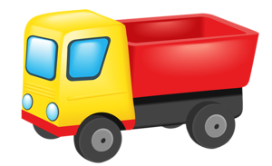  «Грузовик едет в гараж»  Цель: развитие мелкой моторики, глазомера, координации движений, зрительного внимания.  Оснащение: лист белой бумаги, ножницы, клей.  Ход игры. Прочтите стихотворение:  Качу,  Лечу  Во весь опор.  Я сам — мотор.  И сам — шофер.  Нажимаю на педаль  И машина мчится вдаль!  Вырежьте из полоски белой бумаги узкую «Дорожку» (из гаража). Скажите ребенку: «Помоги грузовику подъехать к гаражу».
  «Кораблик»  Цель: развитие мелкой моторики, глазомера, координации движений, зрительного внимания.  Оснащение: лист белой бумаги.  Ход игры. Вместе с ребенком сделайте из белого листа бумаги кораблик и пустите его в плавание в тазу, в ванне.  Прочтите стихотворение:  Ветер по морю гуляет  И кораблик подгоняет,  Он бежит себе в волнах  На поднятых парусах... | «Шьет сапожник нам сапожки»  Цель: развитие умения пользоваться ножницами.  Оснащение: изображение босого мальчика; вырезанные из бумаги сапожки, соединенные вместе; ножницы.  Ход игры. Рассмотрите с ребенком, сколько у него ножек. Спросите, сколько ему надо на две ноги сапожек (два сапога). Скажите: Посмотри, сапожник сшил сапожки вместе, их никак нельзя обуть. Давай возьмем ножницы и исправим ошибку сапожника. Ребенок должен разрезать заготовку по пунктирной линии. Прочтите стихотворение:  Шьет сапожник  Нам сапожки,  Чтобы мы обули ножки.  И ботинки для починки  Мы несем ему...  После того как ребенок разделит сапожки, сосчитайте их, «наденьте» на ножки мальчику (приложите к ним).
  «Праздник весны»  Цель: развитие мелкой моторики, координации движений, стимуляция движений больших и указательных пальцев обеих рук.  Оснащение: ножницы, клей, фломастеры, разноцветная бумага.  Ход игры. Скажите малышу: « Весной расцветает много красивых цветов. Но чтобы любоваться ими дома, цветы надо поставить в вазы. У нас есть ваза, но не очень красивая, давай ее украсим». Предложите ребенку на выбор разноцветную бумагу. Покажите, как отрывать от большого листа бумаги маленькие клочки, как обмакивать их в клей и наклеивать на вазу, составляя на ней узоры («рваная аппликация»). Когда ваза будет готова, полюбуйтесь ею вместе и предложите ребенку сделает цветы. Нарисуйте стебелек и серединку. Лепестки ребенок сделает самостоятельно приемом рваной аппликации». | «Подари березке листочки»  Цель: развитие мелкой моторики, координации движений, стимуляция движений больших и указательных пальцев обеих рук.  Оснащение: белая и светло-зеленая бумага, клей.  Ход игры. Вырежьте из белой бумаги контур березы. Дайте ребенку небольшой лист светло-зеленой бумаги. Покажите, как отрывать от него маленькие «листочки» для березы. Когда ребенок нарвет листочки, помогите ему наклеить их на дерево. Покажите весеннее деревце домочадцам. На прогулке найдите березу, посмотрите, какого цвета ее молодые, весенние листочки.

